Nếu chưa cài đặt xampp thì có thể cài đặt qua link <https://www.apachefriends.org/download.html>

**Step1**: Truy cập folder C:\xampp\apache tạo new foder C:\xampp\apache\crt

**Step2**: Thêm 2 file cert.conf và make-cert.bat

**Step3**: Chỉnh sửa file cert.conf

commonName_default = develop.local (domain bạn muốn cài SSL)

**Step4**: Run file make-cert.bat (click 2 lần)

Nhập domain của bạn và giá trị default

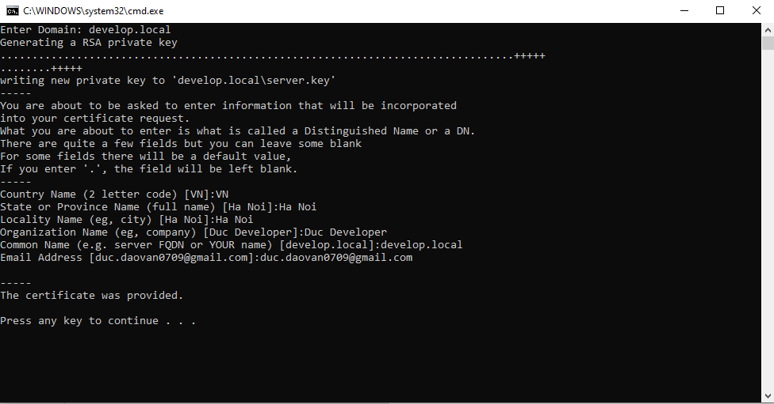

Kết quả: Folder develop.local được tạo ra

**Step5** : Mở folder C:\xampp\apache\crt\develop.local sẽ thấy 2 file server.crt và server.key

Click 2 lần server.crt

Chọn **Install Certificate**

Chọn **Local Machine** sau đó chọn Next

Chọn **Place all certificate in the following store** và click **browse** sau đó chọn **Trusted Root Certification Authorities**.

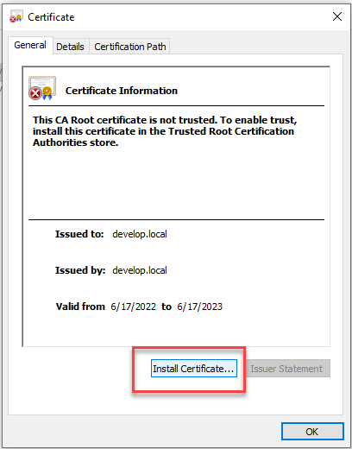

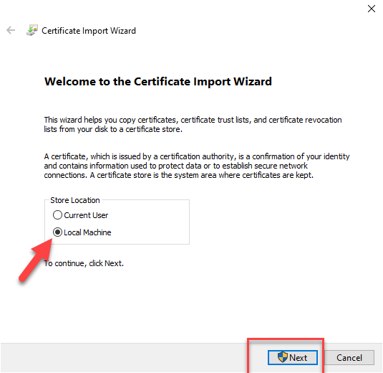 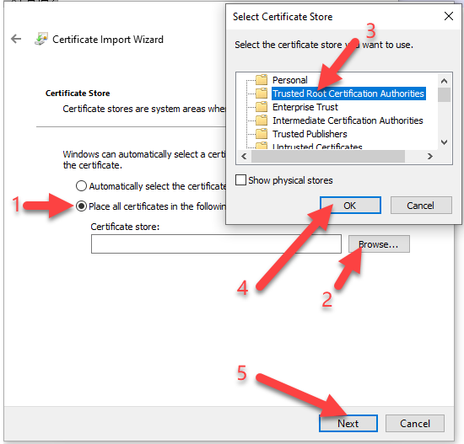 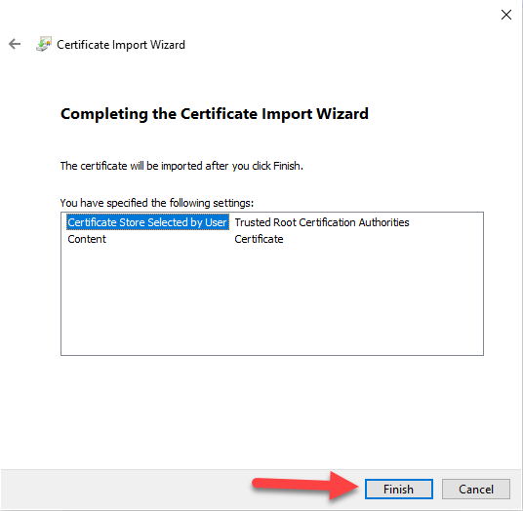

Như vậy là đã cài xong chứng chỉ SSL

**Step6:** Mở file C:\Windows\System32\drivers\etc\hosts thêm 1 dòng

127.0.0.1 develop.local

**Step7:** Mở file C:\xampp\apache\conf\extra\httpd-vhosts.conf

<VirtualHost *:80>

DocumentRoot "E:/laravel-web/web-demo"

ServerName develop.local

ServerAlias *.develop.local

</VirtualHost>

<VirtualHost *:443>

DocumentRoot "E:/laravel-web/web-demo"

ServerName develop.local

ServerAlias *.develop.local

SSLEngine on

SSLCertificateFile "crt/develop.local/server.crt"

SSLCertificateKeyFile "crt/develop.local/server.key"

</VirtualHost>

**Step7:** Khởi động xampp, mở lại chrome để load SSL